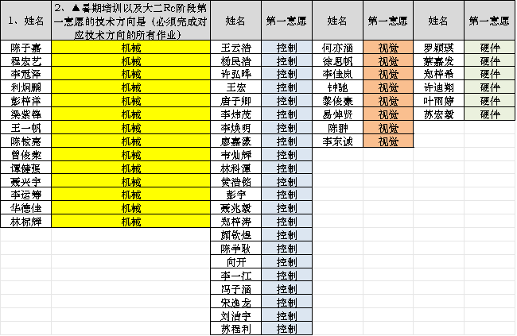

电控大作业
自行分成四组(两组底盘，两组夹爪抬升)，两组5人，两组6人。彭宇、林科潭、冯子涵、刘洁宇四组各分配一人，此4人不得作为大作业主要承担者（也不用提交作业和在展示课演示），应主要为其他人提供帮助，但也要保证本组作业的顺利完成。

挑战赛底盘小组
基础任务：1.遥控器控制底盘运动(主要是底盘的运动解算以及电机速度控制)
2.了解世界坐标系和机器人坐标系的内容，实现机器人底盘能够一边自转，一边向前移动，并且在停止后，航向角不变（即踢一脚机器人航向可以复位）算法可以不局限于PID，答辩需要说明算法实现
拓展任务：点到点的运动(包括action、激光读取，完成之后可尝试路径规划)

夹爪小组
基础任务：1.夹爪M3508抬升一定高度，DM43电机偏航控制(主要是位置控制，DM43电机上位机使用)，气缸秧苗夹取动作串联的流畅动作
2.了解世界坐标系和机器人坐标系的内容，【使用物料小车】实现机器人底盘能够一边自转，一边向前移动，并且在停止后，航向角不变（即踢一脚机器人航向可以复位）算法可以不局限于PID，答辩需要说明算法实现

小组部分和个人部分的作业提交
小组实现功能后，提交功能展示视频。每个人可以尝试单独进行调试并单独拍摄视频，大作业结束后在展示课上所有人必须逐个解读自己实现功能的主体代码。
完成本组任务后可以尝试完成另外一组不同的任务（但要做好沟通，不能霸占他人调试时间导致另外小组进度受挫，若完成，也可以再次提交一份作业）
提交链接：
https://ksy.sjgj.vip/task/detail?submitToken=CIebOhIGS65akHUc&appId=wx442a8e09f771a92e（二维码和链接相同）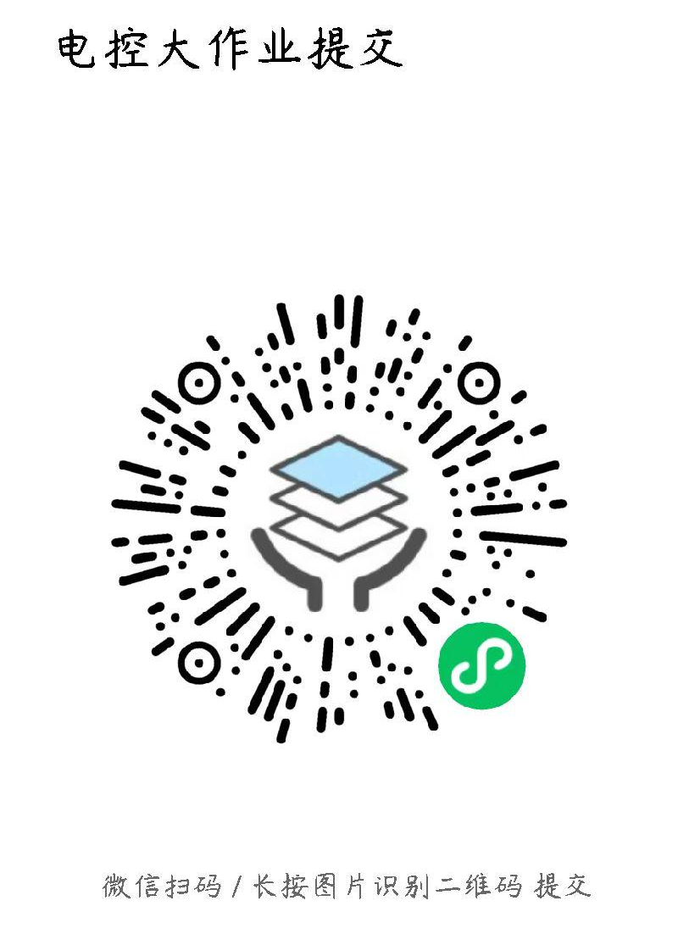

硬件大作业
任务一：参与电控作业分组，为控制作业接线。郑梓希、苏宏毅分别分配到不同小组内，其余硬件成员只能选择互不相同不同的一组。此2人不得作为大作业主要承担者，应主要为其他人提供帮助，但也要保证本组作业的顺利完成。
任务二：
1，完成AD画图
2，找出画图作业中的核心芯片的数据手册并找出其中的重要参数
3，焊一块主控板，做两条电源线，一条xt60一条xt30 ，做一根can线，做一条4pin线(接线端子自己做)
提交链接：
https://ksy.sjgj.vip/task/detail?submitToken=CJGbOhIGmc8j99SB&appId=wx442a8e09f771a92e（二维码和链接相同）

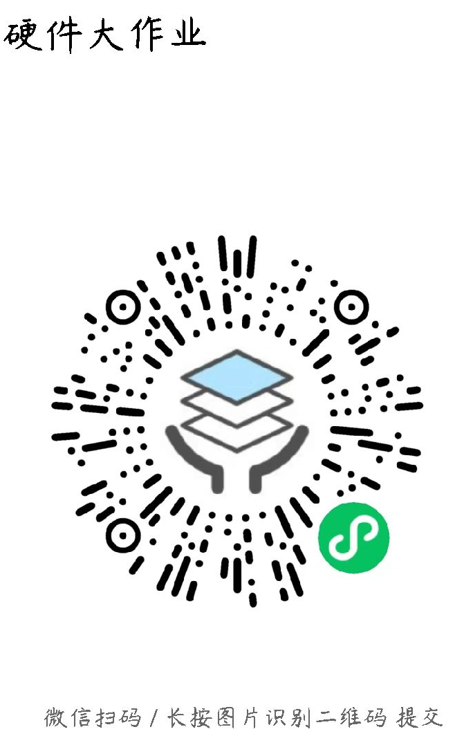

机械大作业

任务：
对任何第一意愿，不用分组，独立完成，选择第一讲提及的常见机构的一种设计出来

要求
假设一个底盘(直接从我们学院历史图纸中拿一个)，且建议机构对象为：
- 上下布局的摩擦带发射机构、左右布局的摩擦带发射机构（如果是同步带发射机构，必须要使用到目前图纸上已有的包胶同步带和从动轮CNC件）
- 推射发射机构
- 俯仰偏航二自由度的云台
- 夹爪（齿轮齿条、丝杆、气缸连杆等方案的一种）
- 对②还有球的获取机构（要求获取球后有一个放置区域，可以尝试复刻一下最近看的比赛视频的机构）
设计对象二选一：
- Robocon2023所述圆环（去23年的图纸里面找此环的模型）
- Robocon2024所述球
提交链接：
https://ksy.sjgj.vip/task/detail?submitToken=CIibOhIG8Fe2dBPS&appId=wx442a8e09f771a92e（二维码和链接相同）
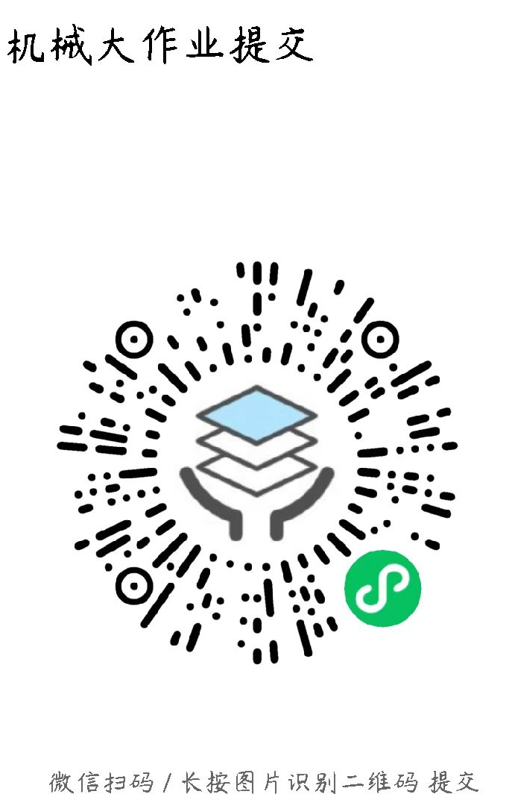

视觉大作业
所有第一意愿完成蕴瑜课堂基础任务，并且在展示课上演示成果。
暑期培训期间挑战任务选做，后面的时间可以尝试一下。
提交链接：
https://ksy.sjgj.vip/task/detail?submitToken=CI-bOhIGDgYPiLzj&appId=wx442a8e09f771a92e（二维码和链接相同）
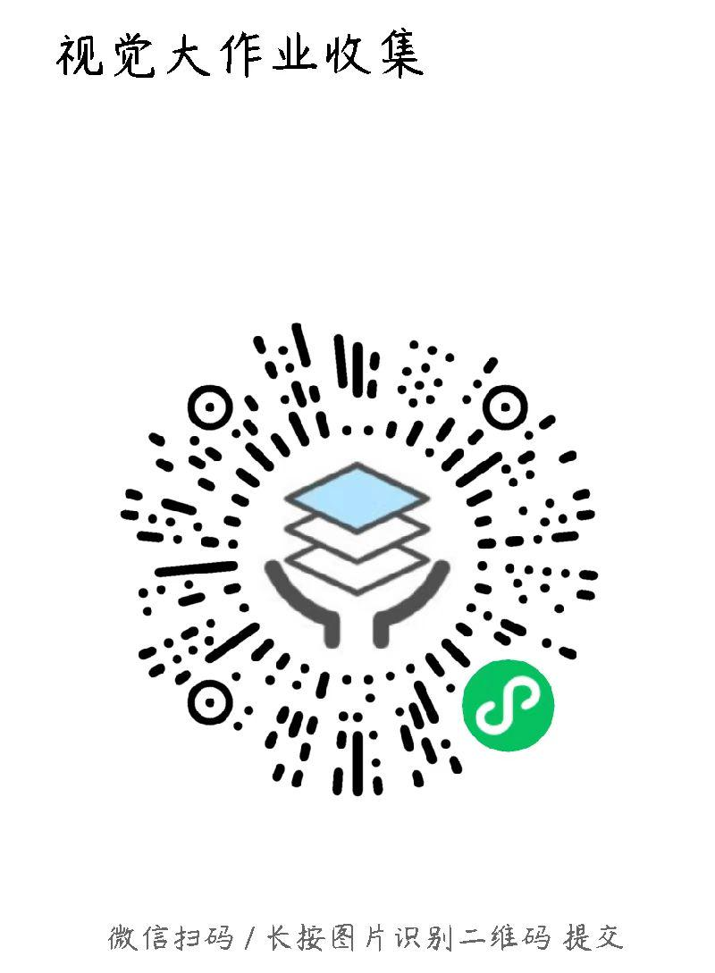

市场调研
所有人参与分组，互相沟通组队，组长通常担任演讲者，建议不单独担任演讲者分工，同一个分工可以有多个人，但每个方向都应有不同人担任。50人分为7组，其中6组7人，1组8人，届时需要ppt汇报，每组发言控制在10分钟左右。
建议分工如下表：
分工 | 姓名
组长和演讲者 | 苏宏毅
PEST分析 | 杨民浩
国内外分析 | 程宏艺
用户画像 | 王一帆
竞品分析 | 冯子涵
创新点 | 廖嘉濠
AI绘图 | 林科潭 | 彭宇
海报制作 | 推荐所有人
市场调研分组填写

小组1 | 姓名 |  |  | 小组2 | 姓名 |  | 小组3 | 姓名
组长和演讲者 |  |  |  | 组长和演讲者 | 黄浩铭 |  | 组长和演讲者
PEST分析 |  |  |  | PEST分析 | 聂兴宇 |  | PEST分析 | 彭梓洋
国内外分析 |  |  |  | 国内外分析 | 向开 |  | 国内外分析 | 何亦涵
用户画像 |  |  |  | 用户画像 | 刘洁宇 |  | 用户画像 | 谭健强
竞品分析 |  |  |  | 竞品分析 | 李焕明 |  | 竞品分析 | 黎俊豪
创新点 |  |  |  | 创新点 | 陈翀 |  | 创新点
AI绘图 |  |  |  | AI绘图 | 罗颖琪 | 徐思帆 | AI绘图
海报制作 | 所有人 |  |  | 海报制作 | 所有人 |  | 海报制作 | 所有人
小组4 | 姓名 |  |  | 小组5 | 姓名 |  | 小组6 | 姓名
组长和演讲者 | 郑梓希 |  |  | 组长和演讲者 | 曾俊棠 |  | 组长和演讲者 | 王宏
PEST分析 | 蔡嘉发 |  |  | PEST分析 | 聂兆毅 |  | PEST分析 | 郑梓涛
国内外分析 | 许弘晔 |  |  | 国内外分析 | 宋逸龙 |  | 国内外分析 | 颜钦煜
用户画像 | 李佳岚 |  |  | 用户画像 | 王云浩 |  | 用户画像 | 唐子卿
竞品分析 | 利炯鹏 |  |  | 竞品分析 | 钟驰 |  | 竞品分析 | 李一江
创新点 | 叶雨婷 |  |  | 创新点 | 梁紫锋 |  | 创新点 | 林标辉
AI绘图 | 陈学耿 | 韦灿辉 |  | AI绘图 | 苏程利 | 陈铉亮 | AI绘图 | 许迪翔 | 李炜茂
海报制作 | 所有人 |  |  | 海报制作 | 所有人 |  | 海报制作 | 所有人
小组7 |  | 姓名
组长和演讲者 |  | 陈子嘉
PEST分析 |  | 易焯贤
国内外分析 |  | 李冠泽
用户画像 |  | 李东诚
竞品分析 |  | 华德佳
创新点 |  | 李运筹
AI绘图
海报制作 |  | 推荐所有人

电控和硬件分组填写
注意，表格中姓名标灰色的同学不得作为大作业主要承担者，应主要为其他人提供帮助，但也要保证本组作业的顺利完成。
最右侧数字为小组编号 | 控制 | 控制 | 控制 | 控制 | 控制 | 控制 | 硬件 | 硬件
RC2024挑战赛底盘R1-1 | 彭宇 | 韦灿辉 | 杨民浩 | 王宏 | 王云浩 | 廖嘉濠 | 郑梓希 | 蔡嘉发
RC2024挑战赛底盘R2-2 | 林科潭 | 颜钦煜 | 李炜茂 | 郑梓涛 | 陈学耿 | 聂兆毅 | 郑梓希 | 叶雨婷
RC2024挑战赛R1夹爪-3 | 冯子涵 | 黄浩铭 | 宋逸龙 | 苏程利 |  |  | 苏宏毅 | 许迪翔
RC2024挑战赛R1夹爪-4 | 刘洁宇 | 唐子卿 | 李一江 | 许弘晔 | 向开 | 李焕明 | 苏宏毅 | 罗颖琪

